Union européenne

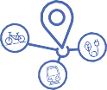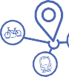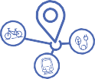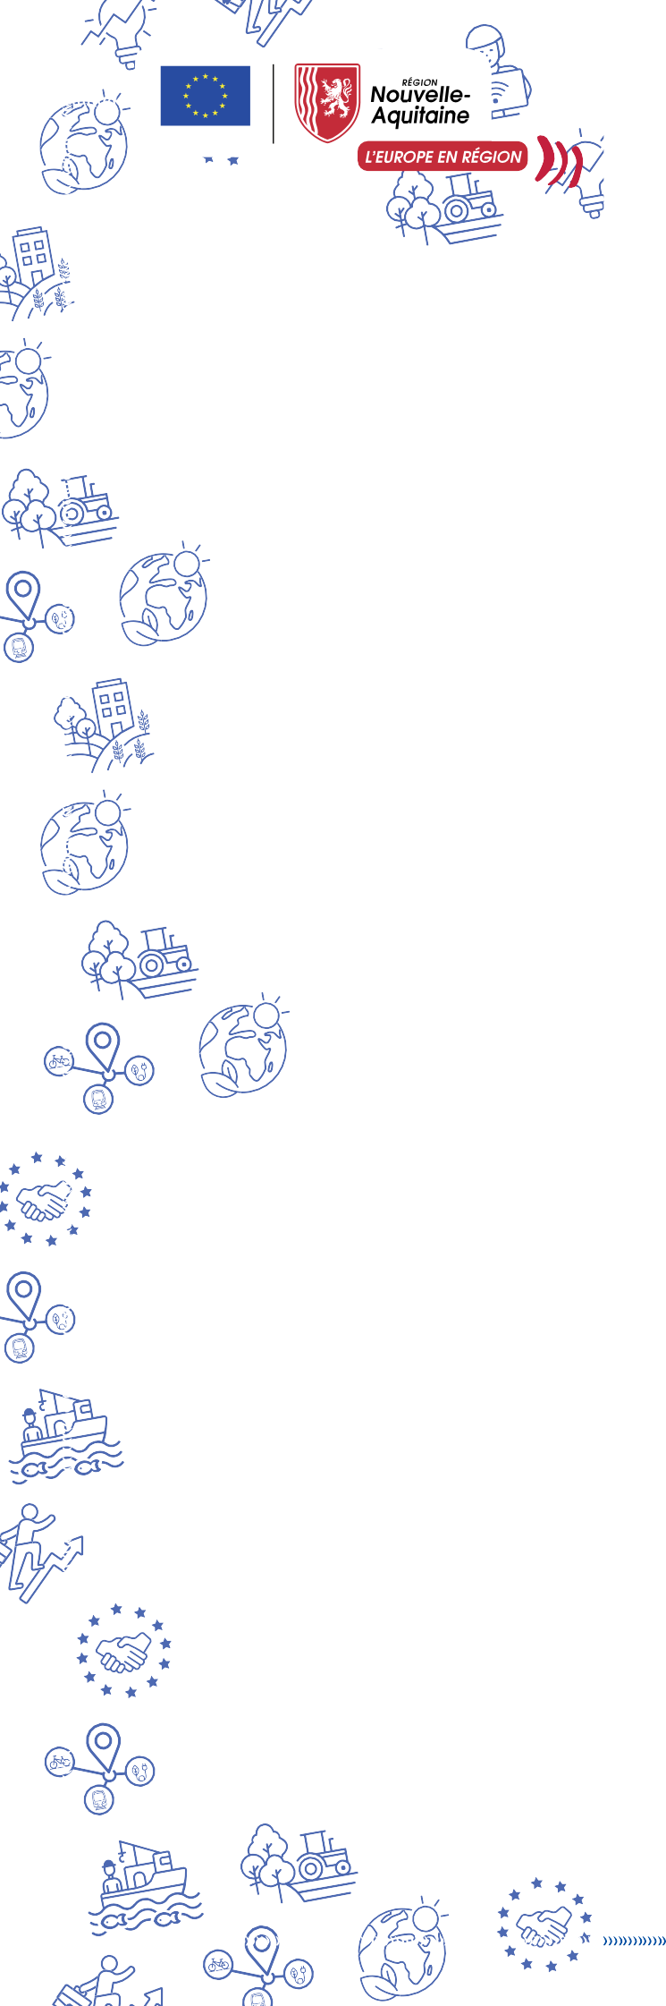

Annexe

**Guide**

**du porteur de projet**

**Nouvelle-Aquitaine**

**Programme**

## 2021-2027

**FEDER/FSE+**

Notice

**LES CLÉS d’une communication réussie sur les fonds européens**

# 1.

**La communication… une obligation**

**LA PUBLICITÉ**

**de l’union européenne**

est une obligation pour les bénéficiaires d’une subvention européenne qui s’inscrit dans un cadre réglementaire.

#### LES RÈGLEMENTS (UE)

n° 2021/1060 relatif aux FEDER, FSE + et FEAMP n°2021/1057 instituant le FSE + n°2021/1058 relatif au FEDER.

**Cette obligation vous engage à informer les per- sonnes concernées par votre projet (vos parte- naires et plus généralement, le grand public) de la participation communautaire au financement de votre projet.**

* Vous devrez fournir la preuve de cet engagement lors de la de- mande de paiement du solde de votre aide et la garder en cas de contrôle (photo ou tout autre support adéquat témoignant de la mesure prise). Le non-respect de l’obligation de publicité pourra entraîner le reversement de votre subvention européenne.
* Votre projet sera répertorié dans une liste mentionnant tous les bénéficiaires de fonds européens. Celle-ci sera ensuite publiée par voie électronique. Le nom (pour les personnes morales) et les ca- ractéristiques du projet seront ainsi présentés.





*europe-en-nouvelle-aquitaine.eu*

***La Nouvelle-Aquitaine et l’Europe*** *agissent ensemble pour votre* ***territoire***

# Comment indiquer le soutien de l’Europe ?

### 4 Apposer une plaque permanente pour les projets dès le 1er euro pour les projets d’investissement matériel, d’infrastructure et de construction. Elle met en évidence le soutien financier de l’europe et informe sur le projet.

1 **Afficher l’emblème et les mentions obligatoires**

L’intervention de l’europe est importante sur le territoire de la nouvelle-aquitaine. La région souhaite renforcer cette visibilité auprès

#### Toutes vos actions d’informations et supports de communication devront comporter les élé- ments suivants :

L’emblème européen (drapeau) La mention « UNION EUROPÉENNE »

La mention «Financé par l’Union européenne» ou «Cofinancé par l’Union européenne»

des habitants.

C’est pourquoi pour les projets **inférieurs à 500 000 €**, la région met à disposition une plaque générique.

**TRANSMETTEZ UNE PHOTO DE LA PLAQUE ET/OU DU PANNEAU LORS DE VOTRE DEMANDE DE PAIEMENT**

Union européenne

CES LOGOS SONT TÉLÉCHARGEABLES

sur le site

[**www.europe-en-nouvelle-aquitaine.eu**](http://www.europe-en-nouvelle-aquitaine.eu/)

* L’emblème européen devra toujours être clairement visible et placé bien en évidence. La taille du support sera appropriée au regard de l’importance du financement obtenu.

Si d’autres logos sont affichés en plus de l’emblème de l’Union européenne, ce dernier aura au moins la même taille en hauteur et en largeur, que le plus grand des autres logos.

La présence du logo de la Région Nouvelle-Aquitaine, aux côtés de l’emblème de l’Union euro- péenne, vient illustrer le rôle de la Région, autorité de gestion des fonds européens.

Modèle de plaque permanente à réaliser (matériau à votre appré- ciation : plastique, métal, bois…).

La plaque permanente devra remplacer le panneau de chantier au plus tard 3 mois après l’achèvement du projet.

Les logos des partenaires co-financeurs peuvent être affichés au bas de la plaque. Leur taille restera inférieure ou égale à celle des logos existants.

25% de la plaque doivent être réservés à l’intitulé de l’opération, l’objectif, l’emblème de l’Eu- rope, la mention «Union européenne».

### 2 Apposer une affiche a3 ou affichage electronique pour tous les investissements immatériels

LA PLAQUE EST TÉLÉCHARGEABLE

sur le site

[**www.europe-en-nouvelle-aquitaine.eu**](http://www.europe-en-nouvelle-aquitaine.eu/)

Cette affiche devra être placée dans un lieu aisément visible par le public tel que l’entrée d’un bâtiment.

Elle devra mentionner des informations sur le projet en mettant en évidence le soutien financier de l’Europe.

Notice relative aux obligations du bénéficiaire FEDER et FSE+ en matière d’information et de communication.

### 5 Informer sur le site web

Si vous avez un site Web, vous devez faire figurer la description succincte de votre projet, en

### 3 Mentionner le soutien de l’europe sur un panneau de chantier pour les travaux de construction dès le 1er euro

25% du panneau doivent être réservés à l’intitulé de l’opération, l’objectif, l’emblème de l’Europe, la mention «Union européenne»

La panneau sera positionné à l’emplacement le plus visible par le public et durant toute la durée du chantier.

Le panneau sera remplacé dans les 3 mois après la fin des travaux par une plaque permanente selon le montant du projet (Détails page suivante).

rapport avec le niveau du soutien, y compris sa finalité et ses résultats, afin de mettre en lumière le soutien financier de l’Union européenne.

Pour les projets dont le coût total dépasse 10 000 000 € une action de communication devra être organisée en associant en temps utile la Commission européenne et la Région Nouvelle-Aquitaine.

* Évènements tels que festivals, formations : assurez-vous que le public participant à toute manifes- tation soutenue par l’Europe (évènements culturels, sportifs, formations, séminaires,...) soit informé de ce financement. Tous les documents destinés au public ou aux participants doivent mentionner le soutien européen (présence de l’emblème, mention sur les diaporamas, les feuilles de présence, les brochures).

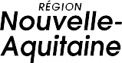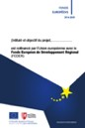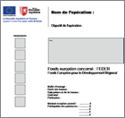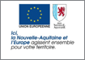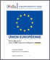

* Les logos des partenaires co-financeurs peuvent être affichés au bas du panneau. Leur taille restera inférieure ou égale à celle des logos européens. La typographie doit être aussi visible que celle des autres financeurs.

**VOTRE PROJET FAIT L’OBJET D’UNE INAUGURATION, PENSEZ À EN INFORMER VOTRE CORRESPONDANT EUROPE**

Union européenne

**LES CLÉS D'UNE**

**COMMUNICATION RÉUSSIE SUR LES**

**FONDS EUROPÉENS**

**POUR TOUT RENSEIGNEMENT :**

[ue.communication@nouvelle-aquitaine.fr](mailto:ue.communication@nouvelle-aquitaine.fr)

*Plus d’infos sur le site*

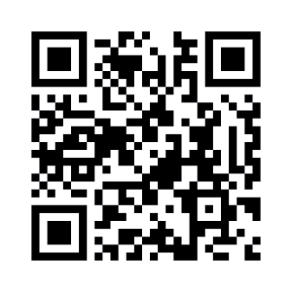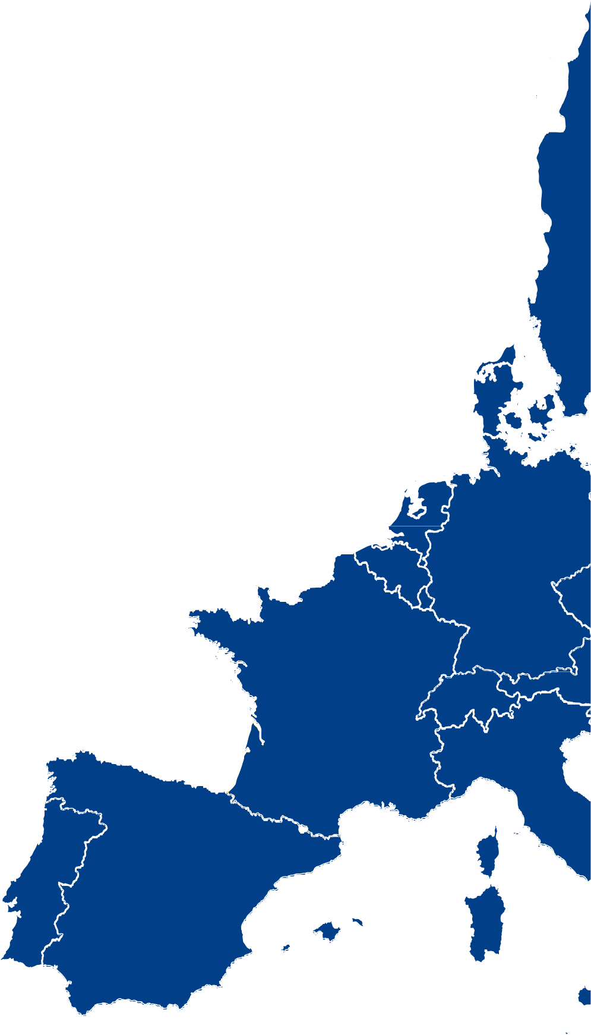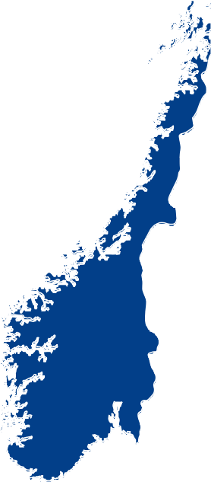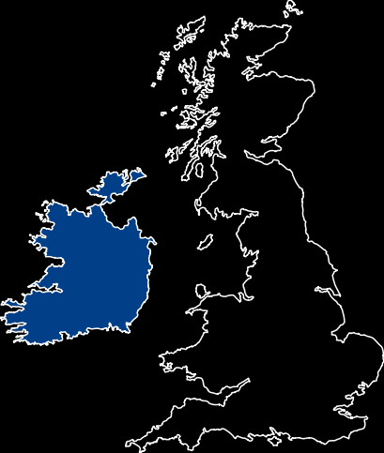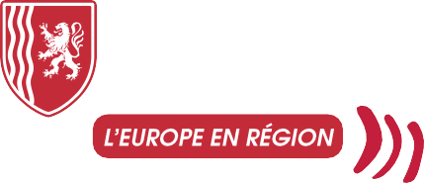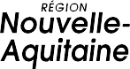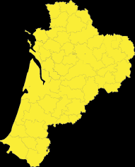

*©Région Nouvelle-Aquitaine / Création graphique Studio Fluorescence - Impression Région Nouvelle-Aquitaine*

*europe-en-nouvelle-aquitaine.eu*

***La Nouvelle-Aquitaine et l’Europe*** *agissent ensemble pour votre* ***territoire***